***k***





**U**

**P**

**T**

**U**

**P**

**T**

**Universidad Politécnica de Tulancingo**

***“Líderes construyendo su futuro”***

***ING. ELECTRÓNICA Y TELECOMUNICACIONES***

*Nombre del anteproyecto:*

***Vaporizador mediante un control de humedad para plantas tropicales o exóticas en invernadero***

**Elaboró:**

**ZARATE BLACKE CIREY**

9°.Cuatrimestre

Numero de versión:001

Mayo – Agosto 2019

©UPT 2019

Derechos reservados

El autor otorga a UPT el permiso de reproducir y distribuir copias de este reporte en su totalidad o en partes.

INDICE

JUSTIFICACION 3

RESUMEN 3

ANTECEDENTES 3

PROBLEMÁTICA 4

JUSTIFICACIÓN 4

HIPOTESIS (fundamentación teórica) 4

JUSTIFICACION DE GASTOS 5

REQUISITOS 5

DISEÑO 5

# JUSTIFICACION

¿Qué es el estado del arte?

Un anteproyecto es la primera versión que se desarrolla de un [programa](https://definicion.de/programa/) o de una norma, antes de que sea presentado en búsqueda de la aprobación o de la puesta en marcha. El concepto también se utiliza para nombrar a los trabajos previos que se llevan a cabo para la redacción de un proyecto.

# RESUMEN

En este proyecto se trata de crear un vaporizador para invernadero el cual hará la función de humedecer el ambiente para plantas de origen tropical o de necesidades de una humedad muy alta como aquellas que viven en su ambiente natural en las grandes mesetas de Venezuela las cuales reciben mucha humedad de parte de las nubes y de esta manera garantizar un clima mas adecuado para su cultivo en invernadero.

# ANTECEDENTES

Existen muchos vaporizadores como el cigarro electrónico y muchos otros para fines como el de relajación entre otras cosas destinadas a la salud, pero no un producto dedicado directamente al cultivo de plantas de climas húmedos en invernaderos.

Tal es el caso de muchas plantas exóticas en especial carnívoras las cuales están acostumbradas a tal clima o se dan en forma silvestre en climas tropicales o con mucha humedad.

En este caso más especifico las Nepentes que son plantas de clima tropical o las Heliaforas que son plantas de altura las cuales viven en climas bastante Húmedos ya que son plantas de precipicios y reciben las constantes nubes que chocan contra los riscos.

# PROBLEMÁTICA

El cultivo de ciertas plantas exóticas de gran valor y rareza nos lleva a realizar un producto que pueda brindar las condiciones que estas tuvieran en su estado como la humedad que generalmente reciben en su ambiente, para favorecer el cultivo.

Debido a que no existe un producto especializado en brindar humedad para invernaderos para el cultivo, en forma de vapor de agua como sucede en el ambiente natural de dichas plantas, nos vemos en la necesidad de crear un producto especializado.

# JUSTIFICACIÓN

El producto o humeador está diseñado para brindar humedad a un invernadero el cual este especializado en el cultivo de plantas tropicales o de origen natural de una gran humedad.

El humeador o vaporizador es un producto el cual está diseñado para tomar agua de una fuente externa a través de una bomba interna y por medio de una resistencia convertir dicha agua en vapor para luego ser expulsada al aire en este caso al interior del invernadero para humedecer el ambiente garantizando así las óptimas condiciones para el cultivo de dichas plantas.

# HIPOTESIS (fundamentación teórica)

Es un producto el cual está sustentado en las necesidades de los cultivos de dichas especies.

El diseño consiste en un recipiente el cual posee una pequeña bomba de agua un circuito electrónico el cual cuenta de varios sensores para el control de humedad y una resistencia la cual como lo usan los cigarros electrónicos sirve para vaporizar el agua y crear el gas que posterior mente en el ambiente al enfriarse humedecerá.

# JUSTIFICACION DE GASTOS

El equipo cubrirá $200 por persona debido que la placa se exportara en Estados Unidos de México para un mejor control de calidad del proyectos además de los materiales se compraran en la Ciudad de México

# REQUISITOS

El proyecto, aunque en aparecía simple consta de complicaciones económicas pues la placa de control será mandad a hacer de manera profesional para que el producto quede de una calidad excepcional a la empresa jlcpcb la cual sé encarga de manufacturar placas PCB por solo 2 dólares, pero pide un mínimo de 10 placas para realizar el pedido. Y 6 dólares mas para el envió. El cual planeamos realizar para que el proyecto quede de la mejor calidad posible

# DISEÑO

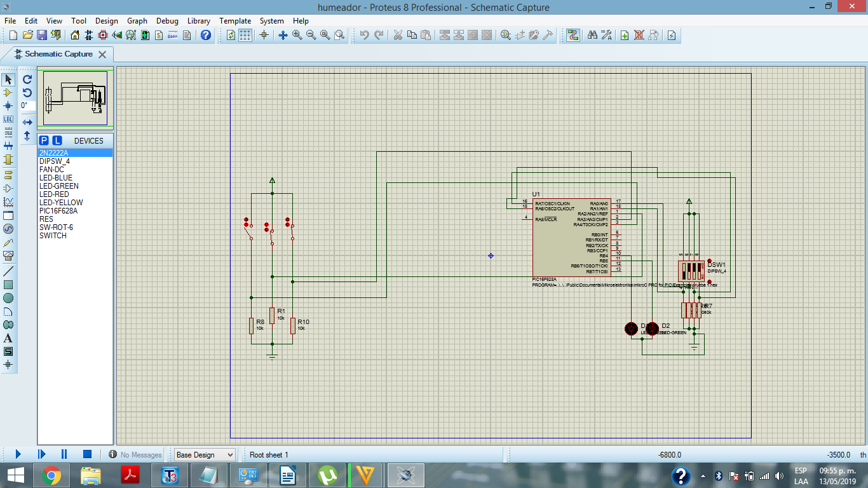

Diseño esquemático de control del vaporizador

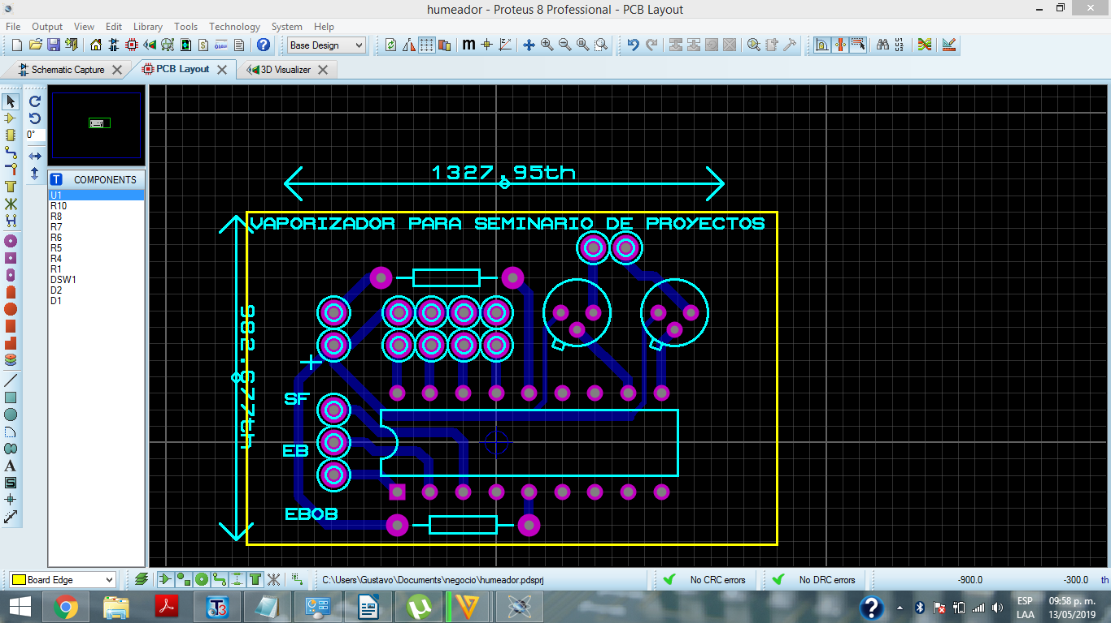

diseño de la placa o PCB del vaporizador

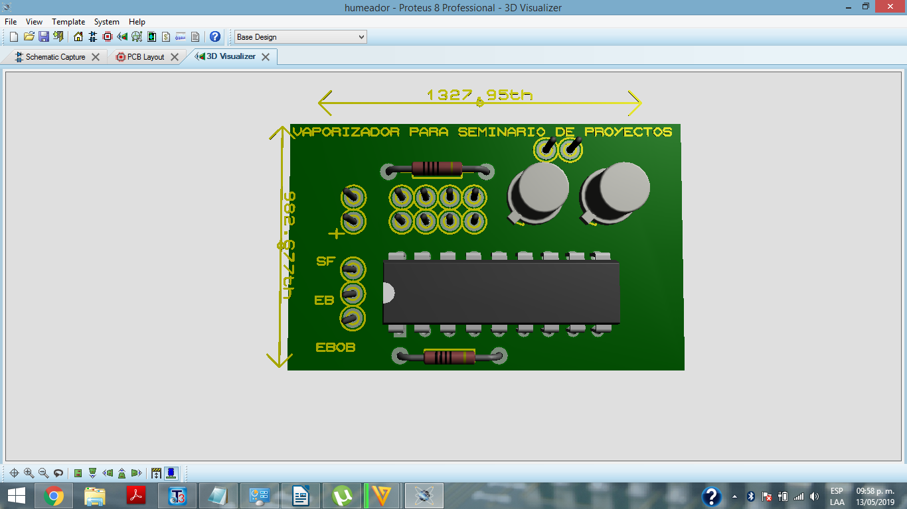VISTA 3D de la placa terminada